 | 世界无线电通信大会（WRC-23）  2023年11月20日-12月15日，迪拜 |  | 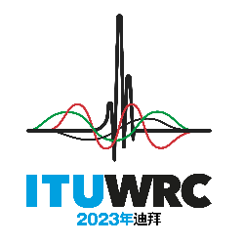
全体会议 |  | 文件 44 (Add.11)(Add.2)-C
 |  | 2023年10月13日
 |  | 原文：英文
美洲国家电信委员会（CITEL）成员国
有关大会工作的提案
议项1.11
1.11 根据第361号决议（WRC-19，修订版），审议可能的规则行动，支持全球水上遇险和安全系统（GMDSS）的现代化，并实施e航海；
问题B

NOC IAP/44A11A2/1
第5条
频率划分
理由： e航海的操作不需要在《无线电规则》中做出额外的频率划分。
SUP IAP/44A11A2/2
第361号决议（WRC-19，修订版）
考虑为支持全球水上遇险和安全系统现代化及
实施e航海的实施可能采取的规则行动
理由： 考虑到做出决议2（e航海）所涵盖的WRC-23议项1.11的研究已经完成，建议废止该决议。
______________

